Sumário

DECLARAÇÃO DO ESCOPO 1

INTEGRANTES DO PROJETO 2

REGRAS DE COMUNICAÇÃO 3

GLOSSÁRIO 4

REFERÊNCIAS 5

NECESSIDADES 6

DECLARAÇÃO DO PROBLEMA 7

ANÁLISE DAS CAUSAS RAÍZES 8

USUÁRIOS E OUTROS STAKEHOLDERS 9

FRONTEIRA SISTÊMICA 11

LISTA DE RESTRIÇÕES 12

LISTA DE CARACTERÍSTICAS 13

LISTA DE CARACTERÍSTICAS 18

MATRIZ DE RASTREABILIDADE 20

Diagrama de atividade 22

Cadastrar Evento 22

Estagiar como Professor (Professor) 23

Fazer Matrícula 24

Grade de horária 25

Horário de aula 26

Manter Curso 27

Manter Docentes 28

Manter Equipamento 29

Manter modalidade 30

Manter Unidade 31

Situação escolar 32

Voluntariar 33

Diagrama de sequencia 34

Cadastrar evento 34

Definir horário das aulas 35

Estagiar como professor(Professor) 36

Estagiar como Professor 37

Fazer matrícula 38

Grade horaria 39

Manter curso verdadeiro 40

Manter Curso 41

Manter docente 42

Manter equipamento 43

Manter modalidade falso 44

Manter modalidade verdadeiro 45

Manter Unidades 46

Manter Alunos 47

Modadlidade falso 48

Modalidade verdadeiro 49

Verificar situação escolar 50

Voluntariar 51

# DECLARAÇÃO DO ESCOPO

Fundada ao final dos anos setenta, a Associação cultural República de Palmares vem fazendo história em meio a cultura popular. Num ambiente marcado pela discriminação e preconceito, foi preciso reinventar relações e significados para dar sentido e coerência a prática histórica da capoeira. E mais do que isto, se tornou hoje necessário registrar e compartilhar esta história e reinvenções. É nesta perspectiva que este projeto se apresenta; como um instrumento de apoio pedagógico aos profissionais, praticantes, pesquisadores, professores, mestres ou simplesmente admiradores desta arte Marcial Brasileira chamada Capoeira.

Desde sua fundação até os tempos atuais o Projeto Cultural Republica de Palmares já teve, de passagem, mais de 1500 alunos onde alguns treinaram capoeira por algum tempo, outros se tornaram professores e/ou mestres desta nobre arte marcial e continuam envolvidos na disseminação desta cultura popular até os dias atuais, outros com o aprendizado adquirido sobre compartilhar conhecimento trouxeram novos conhecimentos, como artesanato, informática, cultivo de plantas, reforços escolares, outras artes marciais entre outros e hoje a ONG conta com diversos tipos de aula para seus alunos/participantes.

Entretanto, mesmo com todas estas mudanças e evoluções esta ONG ainda continua com o mesmo modelo de controle de alunos, colaboradores, parceiros, agenda e eventos dos anos 80, período de sua fundação, ou seja, tudo nela é controlado através de fichas de papel, em arquivos empoeirados de difícil acesso e até mesmo tem uma vasta gama de documentações, arquivos e históricos perdidos. Isso faz com que muitos processos diários tais como: planejamento de aula, comunicação com alunos e colaboradores, controle de presença, entre outros simplesmente falhem.

Baseado nisso que nosso grupo está oferecendo como projeto uma solução de controle e gestão de alunos, colaboradores, parceiros e eventos em formato de software de acesso on-line e multiplataforma para a ONG.

# INTEGRANTES DO PROJETO

Cliente: **ONG República Cultural de Palmares**

Contato: **José Carlos Índio Borboleta - Presidente da ONG e Mestre de capoeira**

E-mail: [indiomestreborboleta@gmail.com](mailto:indiomestreborboleta@gmail.com)

Fone/ Whatsapp: **+55 (11) 99707-8160**

**Equipe de desenvolvimento**

|  |  |  |  |
| --- | --- | --- | --- |
| Aluno | RA | E-mail | Celular |
| Leonardo Silva Pires | 1800445 | leonardo.pires@aluno.faculdadeimpacta.com.br | +55 (11) 95871-4956 |
| Rafael Cordeiro Diniz | 1800640 | rafael.diniz@aluno.faculdadeimpacta.com.br | +55 (11) 96553-9965 |
| Ramon Marques Fontana | 1600266 | ramon.fontana@aluno.faculdadeimpcta.com.br | +55 (11) 96260-9322 |
| Samuel Soares da Silva | 1801144 | samuel.soares@aluno.faculdadeimpacta.com.br | +55 (11) 95492-8434 |
| Vaney Rocha dos Santos | 1801281 | vaney.santosl@aluno.faculdaeimpacta.com.br | +55 (11) 95050-2928 |

# REGRAS DE COMUNICAÇÃO

* O contato com o cliente deve ser feito via e-mail, Whatsapp, telefone ou presencialmente através de um dos integrantes.
* O contato entre os programadores será feito via Whatsapp, e-mail ou presencialmente em sala de aula ou em alguns casos encontros agendados em formato de reunião extracurricular.

# GLOSSÁRIO

|  |  |
| --- | --- |
| Termo, Conceito ou Abreviação | Definição |
| ONG | Organização Não Governamental. |
| Capoeira | Arte marcial brasileira. |
| Alunos | Todos os indivíduos que participam da ONG em caráter de aprender um conhecimento ou modalidade. |
| Voluntários | Todos os indivíduos que participam da ONG em caráter de auxiliar de alguma forma na existência e/ou manutenção de um projeto, evento ou do dia a dia sem a obrigatoriedade de pagamento e/ou moeda de troca. |
| Parceiros | Todos os indivíduos e/ou instituições que participam com auxílio financeiro e/ou bens para a realização de uma atividade tem normalmente como moeda de troca a divulgação de sua marca e/ou produto durante eventos ou mesmo em banners e placas do território da ONG e nos eventos realizado pela mesma. |
| Contribuições | Moeda/Valor pago por alunos para a participação nas aulas, cursos ou eventos realizados pela ONG. |
| Colaboradores | Todos os indivíduos que participam da ONG em caráter de auxiliar de alguma forma na existência e/ou manutenção de um projeto, evento ou do dia a dia com cargo definido, sem a obrigatoriedade de pagamento e/ou moeda de troca. |
| Doador | Aquele que doa. Individuo em ato filantrópico que contribui com a ONG, com ato de doar algum bem para que tenha utilidade pra essa causa social. |

# REFERÊNCIAS

|  |  |
| --- | --- |
| Informações bibliográficas | |
| Título: | Gestão de ONGs: principais funções gerenciais |
| Autor | Fernando Guilherme Tenório |
| Editora | Fundação Getúlio Vargas, 1997 |

|  |
| --- |
| Redes Sociais da ONG |

|  |  |
| --- | --- |
| Rede Social | Link / Endereço |
| Facebook | <https://www.facebook.com/RepublicadePalmares/> |
| Instagram | <https://www.instagram.com/explore/locations/1028188035/associacao-cultural-republica-de-palmares/> |
| youtube | <https://www.youtube.com/channel/UCJE9y-cZd862V3GLphtLd7Q> |

# NECESSIDADES

* Nº1: Gestão das aulas
* Nº 2: Gestão dos alunos
* Nº 3: Gestão dos colaboradores
* Nº 4: Gestão das modalidades
* Nº 5: Gestão dos eventos
* Nº 6: Gestão dos voluntários
* Nº 7: Gestão dos docentes
* Nº 8: Gestão das contribuições

# DECLARAÇÃO DO PROBLEMA

O problema da ONG está na gestão de cadastro. E isso afeta colaboradores, alunos e usuários de modo geral, pois devido a isto qualquer planejamento, reunião baseada em dados ou mesmo consultas simples a cadastros de alunos, colaboradores, aulas, doações e eventos não é possível, pois hoje o único cadastro feito é o do aluno no papel.

Os benefícios deste sistema são:

* Cadastro de eventos.
* Cadastro de colaboradores.
* Cadastro aulas.
* Cadastro de doações.
* Visão Geral melhorada (informações sobre a ONG, alunos, parceiros, eventos e etc.).
* Melhor transparência nas doações que a ONG recebe.
* Melhor controle e Planejamento de atividades e eventos (calendário, cronograma).

# ANÁLISE DAS CAUSAS RAÍZES

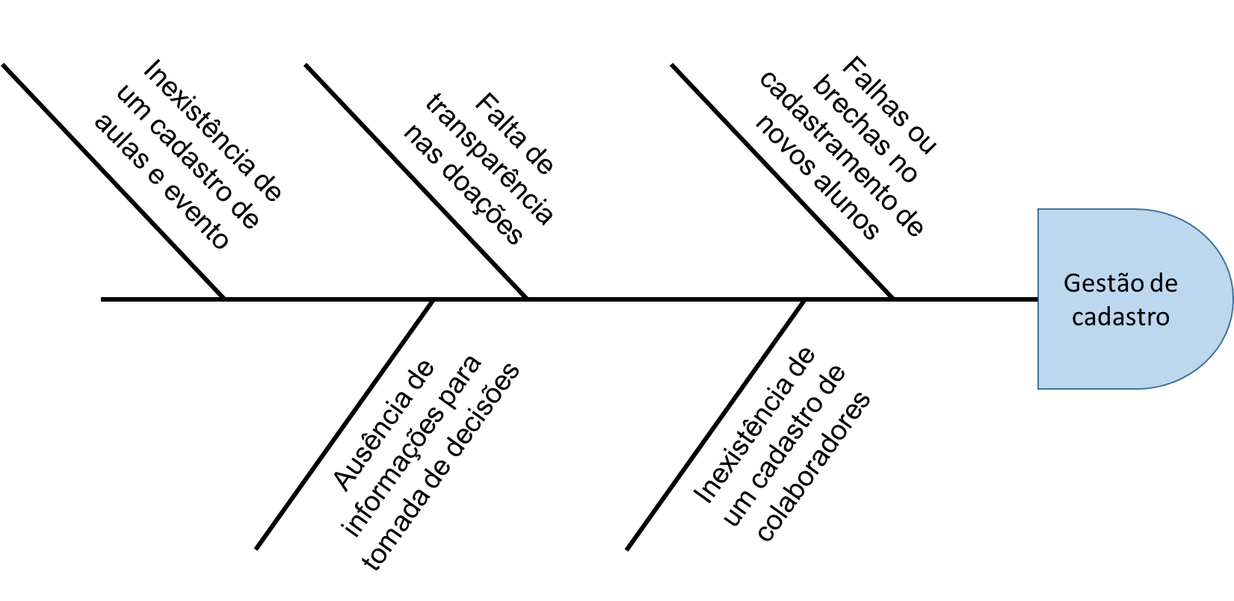

Depois de considerar o problema de acordo com o diagrama de Ishikawa temos a dissolução dos problemas e maior identificação dos eventos que resultam em todos os problemas. Basicamente os problemas são gerados, pois os processos de controle e cadastro existe apenas o de aluno e é feita no papel, não existindo o controle e cadastro e consequentemente a consulta de dados e relatórios que são gerados. Tudo isso fica num processo moroso de ser feito.

Cadastramentos de alunos e colaboradores acabam ficando falhos, planejamento e execução de eventos são dificultados, ocorrem erros no controle de contribuições e doações.

Depois da análise dos problemas vemos que cada um ocorre devido a inexistência de diversos cadastros e um processo bem definido na ONG.

# USUÁRIOS E OUTROS STAKEHOLDERS

|  |  |
| --- | --- |
| Usuários | Comentários |
| Aluno | Alunos matriculados na ONG. Para:   * Visualizar Agenda de aulas e eventos. * Consultar disponibilidade de novos cursos, workshops, palestras e qualquer outra atividade. * Editar o próprio cadastro. |
| Secretário(a) | Usará o sistema, para:   * Matricular/editar alunos nos cursos. * Criar e/ou gerenciar eventos para a ONG. * Cadastrar/editar novos colaboradores. * Registrar doações. |
| Interessados | Pessoas que nunca tiveram contato direto com a ONG mas, que por algum motivo despertou interesse e uma das modalidade disponíveis, usará o sistema, para:   * Tira alguma dúvida sobre eventos e/ou modalidades da ONG. |
| Voluntários | Indivíduos que tem interesse em se tornar um colaborador. Usará o sistema, para:   * Acessar agenda de eventos e modalidades. * Poderá acessar o próprio cadastro e realizar alterações e inclusões de novas informações. |
| Colaborador | Usará o sistema, para:   * Cadastrar/editar usuários. * Cadastrar/editar permissões de acesso. * Cadastrar/editar voluntários. * Cadastrar/editar outros colaboradores. * Cadastrar/editar eventos. * Consultar informações gerais. * Gerenciar e planejar eventos da ONG e suas unidades. * Cadastrar/editar alunos e Professores. |
| Docente | Usará o sistema:   * Cadastrando faltas de alunos e participantes de modalidades. * Criando planejamento da aula. * Editar o próprio cadastro. |

|  |  |
| --- | --- |
| Outros Stakeholders | Comentários |
| Gerente Geral da ONG | Contratante do sistema, especialista nos processos da ONG. |
| Desenvolvedores | Analistas e desenvolvedores de sistema responsáveis pelo desenvolvimento, implantação e manutenção do sistema. |
| Gestor do projeto | Quem tem contato direto com o cliente, planeja o projeto e faz a ponte entre o sistema e o cliente. |
| Gerenciamento de Marketing / Produto | Será aquele que tratará da parte mercadológica de produto e serviço desenvolvendo a estratégia de comunicação e visual, guiando os desenvolvedores em como fazer o trabalho se tornar atrativo. |
| Patrocinador | Pessoas e/ou empresas que fazem doações para a ONG e contribuem financeiramente direta ou indiretamente no desenvolvimento do sistema. |
| Professores da FIT | Farão a especificação e desenvolvimento inicial do novo sistema. |

# FRONTEIRA SISTÊMICA

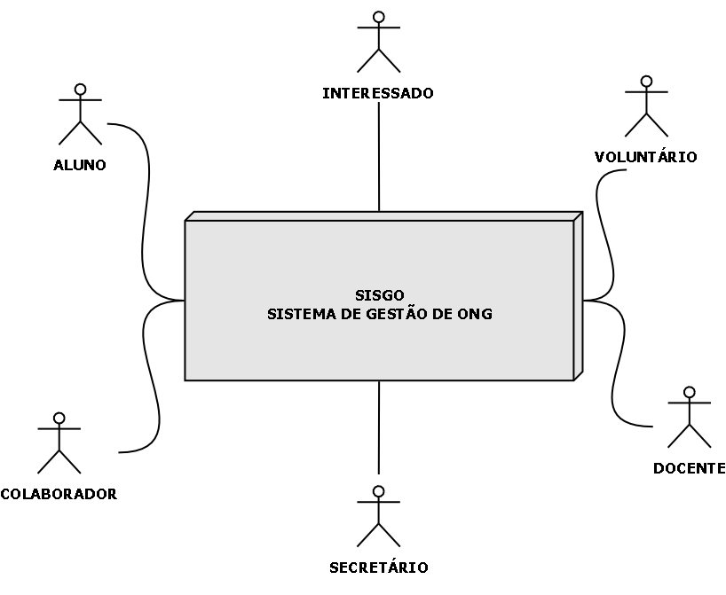

# LISTA DE RESTRIÇÕES

|  |  |  |
| --- | --- | --- |
| # | Restrição do Sistema | Razão (lógica) |
| 1 | Desenvolver um sistema web compatível para todos os navegadores recentes. | O cliente quer ter acesso a ferramenta via internet, podendo acessar de diversas plataformas. (Desktop, Tablet e Mobile) |

# LISTA DE CARACTERÍSTICAS

|  |  |  |
| --- | --- | --- |
| # | CARACTERÍSTICA | DESCRIÇÃO |
| 1 | Controle de atividades | Engloba a totalidade do conjunto de itens que promove a gestão de atividades da ONG. Responsável por registrar e controlar as modalidades e eventos. |
| 2 | Gestão de alunos | O sistema será responsável em manter as informações dos alunos, bem como atribui-los a modalidades e cursos aos quais se inscreveram e estão aptos a participar.  O sistema deve permitir que as informações cadastrais dos alunos, situação financeira, sejam geridas facilmente por essa solução. |
| 3 | Gestão de faltas | Cada docente poderá acessar a ferramenta e atribuir faltas ou presença para os alunos nas aulas que o aluno estiver matriculado de acordo com sua participação. |
| 4 | Gestão de aulas | Possibilita as informações de conteúdo, e registro de participantes e observações. |
| 5 | Planejamento de aulas | Permitirá o registro do planejamento da aula, relatando o conteúdo que será ministrado durante um determinado período (aula, dia, semana mês), capacidade máxima de aluno, registro de inscritos e docente responsável. |
| 6 | Planejamento de eventos | Colaboradores e docentes poderão registrar o planejamento de eventos, relatando o conteúdo que será realizado durante um determinado evento bem como a data de realização do mesmo (aula, dia, semana mês). |
| 6 | Gestão de voluntários | Todo indivíduo que se dispõe a auxiliar com alguma atividade, conhecimento ou serviço, para contribuir nos serviços da ONG.O sistema deve permitir salvar suas informações para que facilite acesso as informações e características do voluntario. Possibilitando o contato quando necessário. |
| 7 | Gestão de docentes | Docente é o colaborador que ministra aula de alguma modalidade e/ou curso.  O docente poderá realizar via sistema o controle das faltas nas modalidades e eventos em que estiver ministrando a aula.  O docente poderá fazer gestão de alunos e planejamento de aulas e eventos. |
| 8 | Gestão de modalidades | A gestão de modalidades agrupa características gerais de tipos de cursos em um determinado seguimento. Exemplo: Capoeira; Artesanato. |
| 9 | Gestão de cursos | Armazena informações detalhadas do que será ensinado e a qual modalidade pertence. Registra o planejamento do conteúdo que será utilizado durante o curso. |
| 9 | Registro de aulas realizadas | O registro de aulas realizadas armazenará as ocorrências de aulas ministradas, tais como:   * Quem ministrou a aula (professor/mestre). * Quem participou da aula (alunos). * Conteúdo ministrado. * Observações. |
| 11 | Agenda | A agenda agrupa as informações de modalidades, cursos, disponibilidade de horário, capacidade de participantes e capacidade máxima de aluno. |
| 12 | Horários das aulas | O controle de horário das aulas será responsável por armazenar informações sobre o horário das aulas e duração do. Nele terá os seguintes campos:   * Tipo de curso/evento. * Nome do curso/evento. * Docente responsável. * Data (semanal) hora de aulas. * Quantidade total de horas para conclusão do curso/evento.   Coordenadores, Mestres, docentes e Administradores poderão cadastrar/alterar cursos, novos cursos e eventos. |
| 13 | Controle de unidades | O controle de unidade responsável por armazenar informações sobre cada unidade da ONG e/ou locais onde as aulas e eventos poderão acontecer. Nele terá os seguintes campos:   * Tipo da unidade   + Própria.   + Alugada.   + Terceiros. * Endereço da unidade. * Telefone da Unidade. * E-mail da unidade. * Horário de funcionamento da unidade. |
| 14 | Controle de equipamentos | O controle de equipamentos será responsável por armazenar todas as informações dos equipamentos da ONG bem como em quais unidades estes se encontram, ou seja, armazenará o inventario de cada unidade. Terá os seguintes campos:   * Tipo de equipamento   + Musical   + Tecnologia   + Aparelhos de exercícios * Nome do equipamento * Unidade onde se encontra equipamento * Descrição do equipamento * Observação   Administradores, docentes e mestres poderão cadastrar equipamentos e /ou editar o cadastro |
| 15 | Controle de eventos | O controle de eventos será responsável por armazenar informações sobres os eventos, tais como:   * Tipo de curso/evento * Nome de curso/evento * Data/ hora do curso/evento * Quantidade de horas de duração do curso/evento * Local de realização do curso/evento * Custo do curso/evento * Preço do curso/evento * Detalhes do curso/evento * Observação do curso/evento   Administradores, docentes e mestres poderão cadastrar eventos e/ou editar o cadastro |
| 16 | Controle de contribuições e recebimentos | O controle de contribuições será responsável por administrar o recebimento de valores pagos a ONG.   * Tipo de contribuição   + Mensal   + Semanal   + Única   + Anual   + Outros * Valor da contribuição * Nome do contribuinte * Data/hora da contribuição   Administradores, docentes e mestres poderão cadastrar eventos e/ou editar o cadastro |

# LISTA DE CARACTERÍSTICAS

(P)rioridade X (E)sforço X (R)isco X (B)aseline

Legenda:

(P): Prioridade da característica definida pelo cliente.

C: Crítica (não tem sentido desenvolver esta versão do sistema sem esta característica)

I: Importante (podemos conviver sem esta característica nesta versão do sistema)

U: Útil (esta característica pode ser útil, mas não fará falta nesta versão do sistema)

(E): Esforço da característica definido pela equipe de desenvolvimento.

A: Alto

M: Médio

B: Baixo

(R): Risco da característica não ser implementada dentro do prazo e custo definido pela equipe de desenvolvimento.

A: Alto

M: Médio

B: Baixo

(B): Baseline

1: Primeira versão do sistema (contém todas as características críticas, podendo ter algumas características importantes e úteis).

2: Segunda versão do sistema (contém todas as características Importantes, podendo ter algumas características úteis).

3: Terceira versão do sistema (contém todas as características úteis).

|  |  |  |  |  |  |
| --- | --- | --- | --- | --- | --- |
| # | CARACTERÍSTICA | (P) | (E) | (R) | (B) |
| 1 | Controle acadêmico | C | M | M | 1 |
| 2 | Gestão de alunos | C | B | B | 1 |
| 3 | Gestão de Faltas | C | M | B | 1 |
| 4 | Planejamento de aulas | C | M | B | 1 |
| 5 | Gestão de voluntários | C | M | B | 1 |
| 6 | Gestão de docentes | C | B | B | 1 |
| 7 | Gestão de cursos | C | M | B | 1 |
| 8 | Registro de aulas dadas | I | M | B | 1 |
| 9 | Controle de modalidades | C | B | B | 1 |
| 10 | Controle de notas | C | B | B | 1 |
| 11 | Controle administrativo | C | M | M | 1 |
| 12 | Horários das aulas | I | A | M | 1 |
| 13 | Controle de unidades | C | B | B | 1 |
| 14 | Controle de equipamentos | I | M | M | 1 |
| 15 | Controle de eventos | C | M | M | 1 |
| 16 | Controle de contribuições e recebimentos | C | A | A | 2 |

# MATRIZ DE RASTREABILIDADE

(Necessidade X Características)

Necessidades:

* Nº1: Gestão das aulas
* Nº 2: Gestão dos alunos
* Nº 3: Gestão dos funcionários
* Nº 4: Gestão das unidades
* Nº 5: Gestão das modalidades
* Nº 6: Gestão dos eventos
* Nº 7: Gestão dos voluntários
* Nº 8: Gestão dos docentes
* Nº 9: Gestão das contribuições

|  |  |  |  |  |  |  |  |  |  |  |
| --- | --- | --- | --- | --- | --- | --- | --- | --- | --- | --- |
| # | CARACTERÍSTICA | N01 | NO2 | NO3 | NO4 | NO5 | NO6 | NO7 | NO8 | NO9 |
| 1 | Controle acadêmico | X | X | X | X | X | X | X | X | X |
| 2 | Gestão de alunos | X | X |  |  | X |  |  |  |  |
| 3 | Gestão de Faltas | X | X | X |  |  |  | X | X |  |
| 4 | Planejamento de aulas | X | X |  | X | X |  |  | X |  |
| 5 | Gestão de voluntários | X |  |  | X |  | X | X |  |  |
| 6 | Gestão de docentes | X | X |  |  | X |  |  | X |  |
| 7 | Gestão de cursos | X | X |  | X | X |  |  | X |  |
| 8 | Registro de aulas dadas | X | X |  |  | X |  |  | X |  |
| 9 | Controle de modalidades | X | X |  |  | X |  |  | X |  |
| 10 | Controle de notas | X | X |  |  | X |  |  |  |  |
| 11 | Controle administrativo | X | X | X | X | X | X | X | X | X |
| 12 | Horários das aulas | X |  |  |  | X | X |  | X |  |
| 13 | Controle de unidades |  |  |  | X | X | X |  |  |  |
| 14 | Controle de equipamentos |  |  |  | X | X |  |  |  |  |
| 15 | Controle de eventos |  |  | X | X |  | X | X |  | X |
| 16 | Controle de contribuições e recebimentos |  |  | X |  |  |  |  |  | X |

# Diagrama de atividade

## Cadastrar Evento

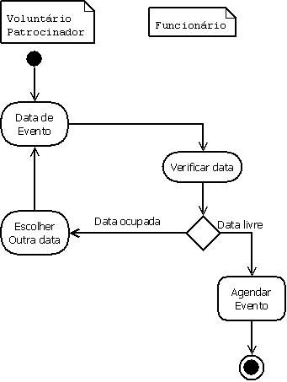

## Estagiar como Professor (Professor)

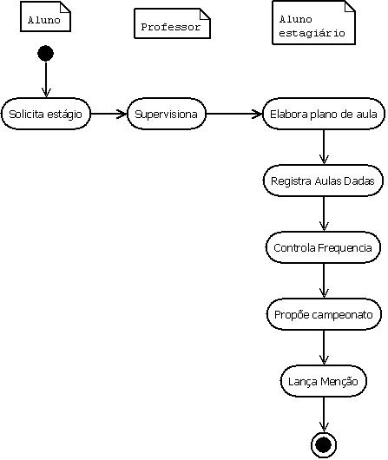

## Fazer Matrícula

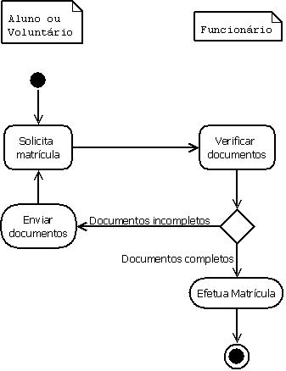

## Grade de horária

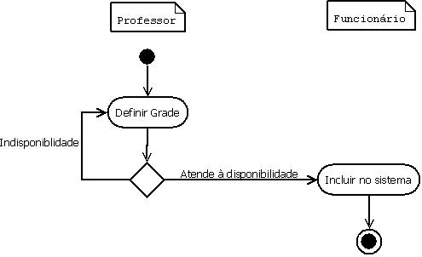

## Horário de aula

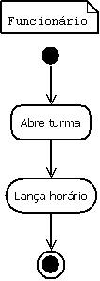

## Manter Curso

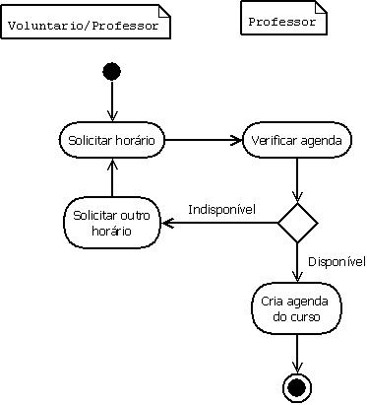

## Manter Docentes

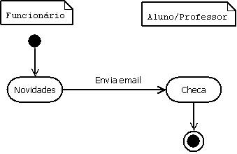

## Manter Equipamento

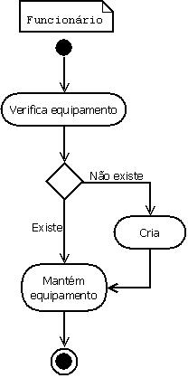

## Manter modalidade

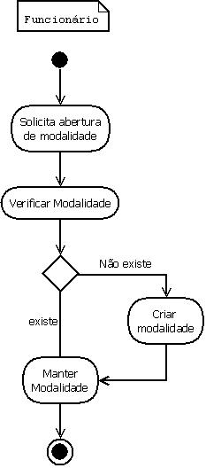

## Manter Unidade

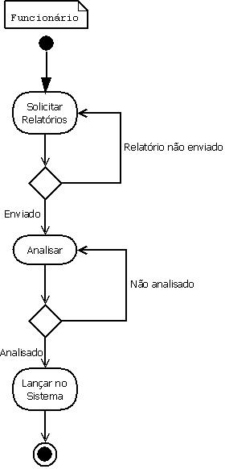

## Situação escolar

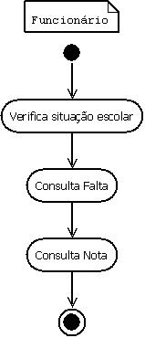

## Voluntariar

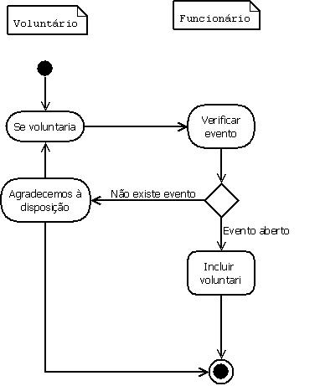

# Diagrama de sequencia

## Cadastrar evento

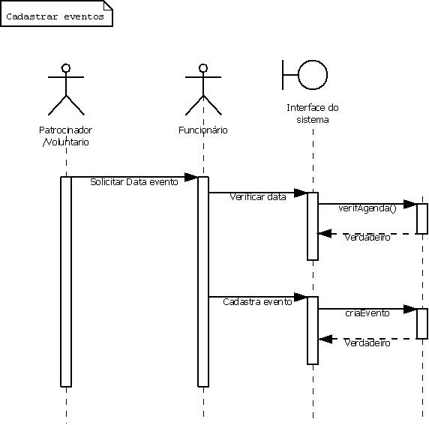

## Definir horário das aulas

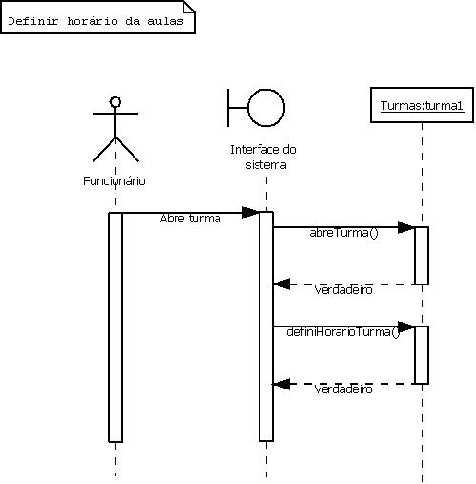

## Estagiar como professor(Professor)

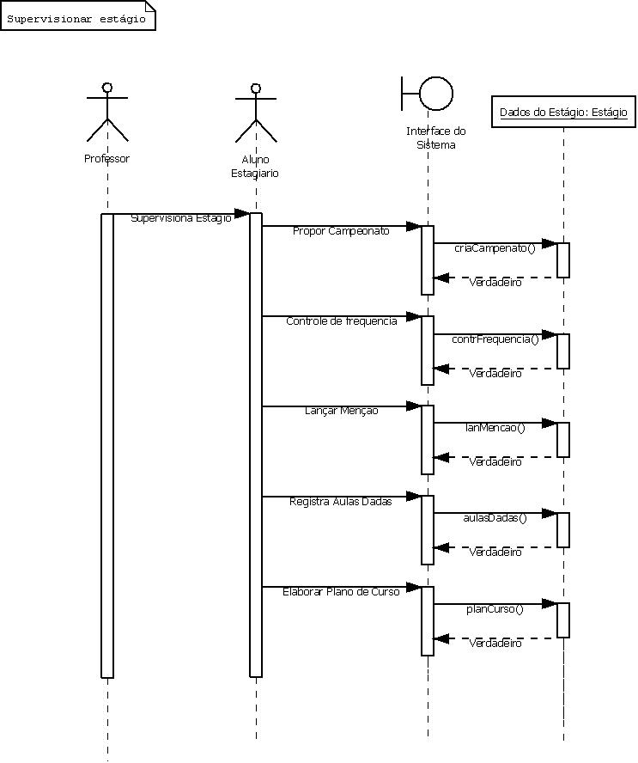

## Estagiar como Professor

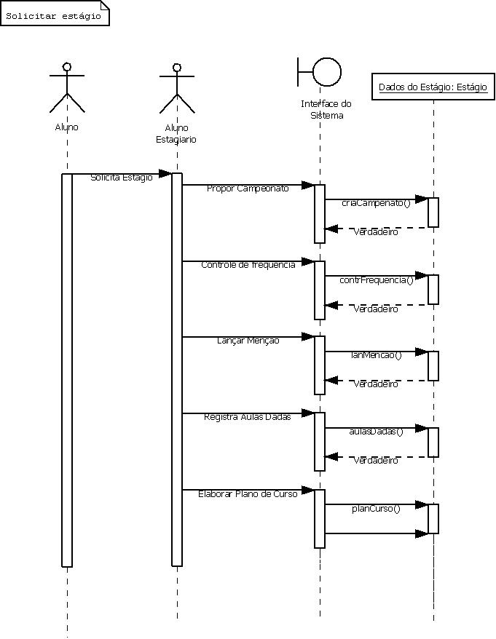

## Fazer matrícula

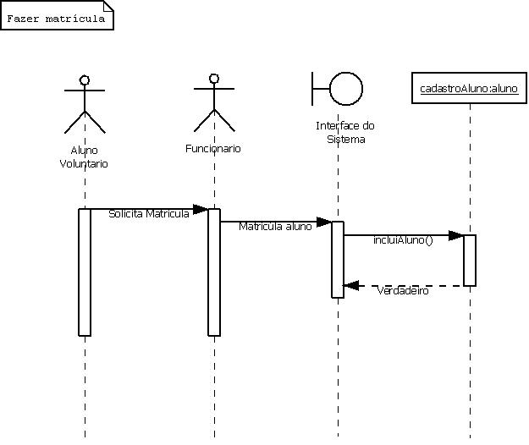

## Grade horaria

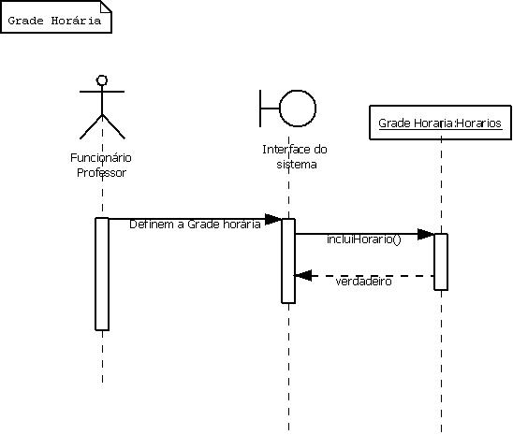

## Manter curso verdadeiro

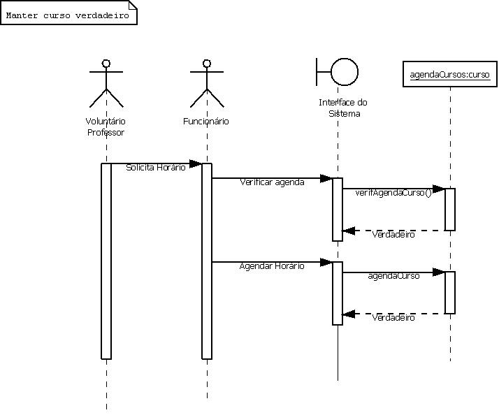

## Manter Curso

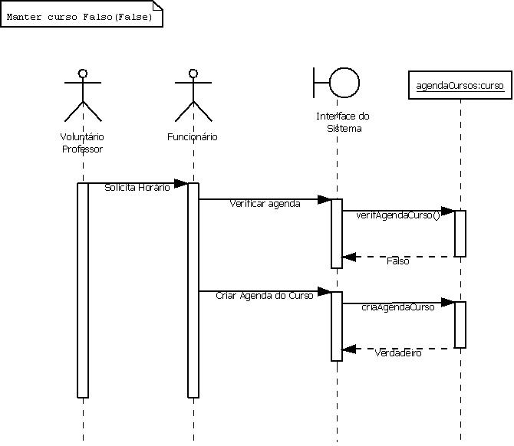

## Manter docente

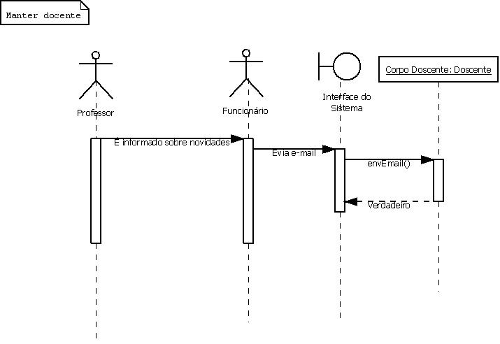

## Manter equipamento

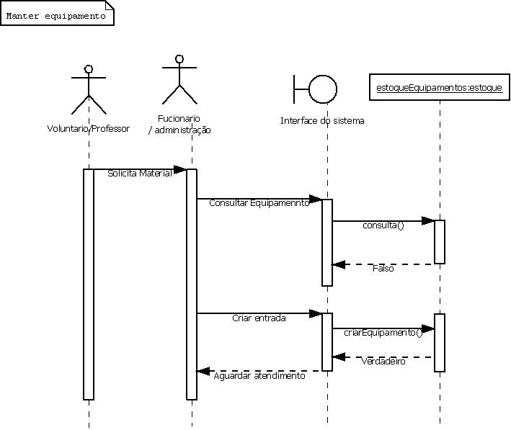

## Manter modalidade falso

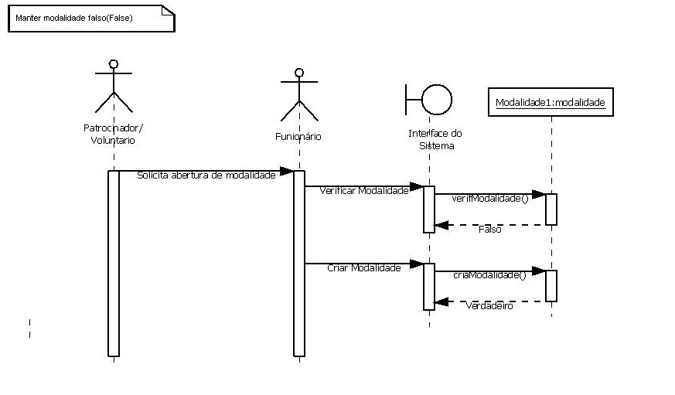

## Manter modalidade verdadeiro

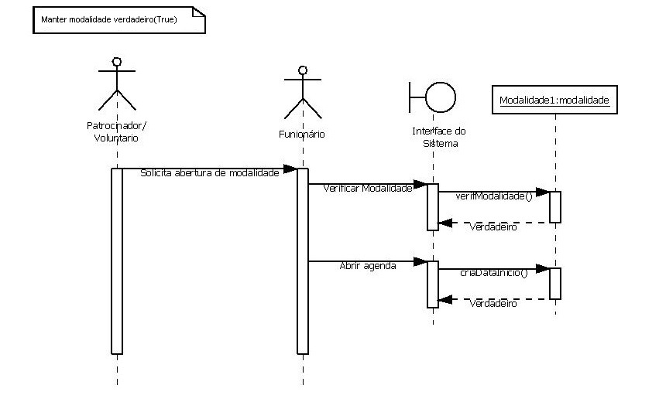

## Manter Unidades

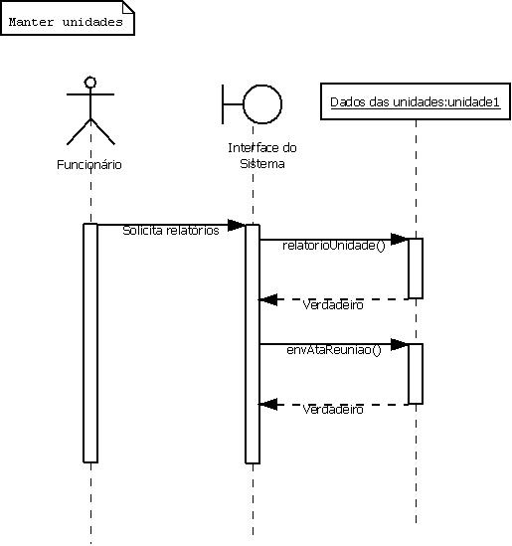

## Manter Alunos

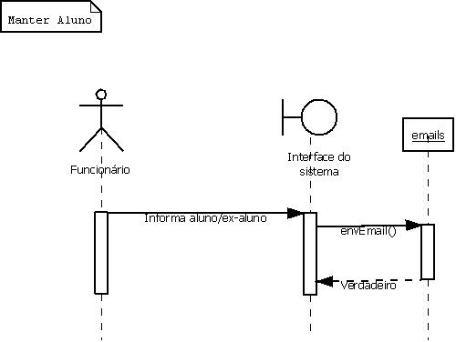

## Modadlidade falso

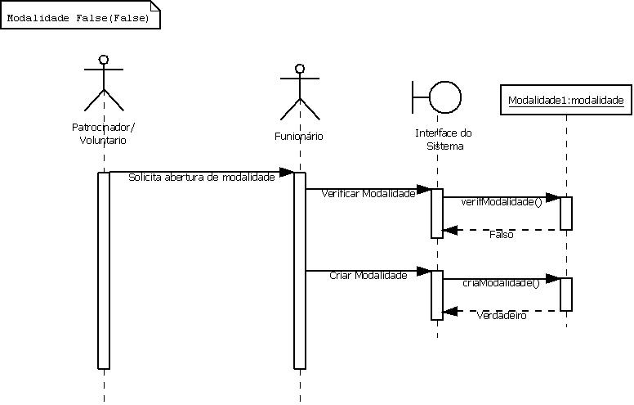

## Modalidade verdadeiro

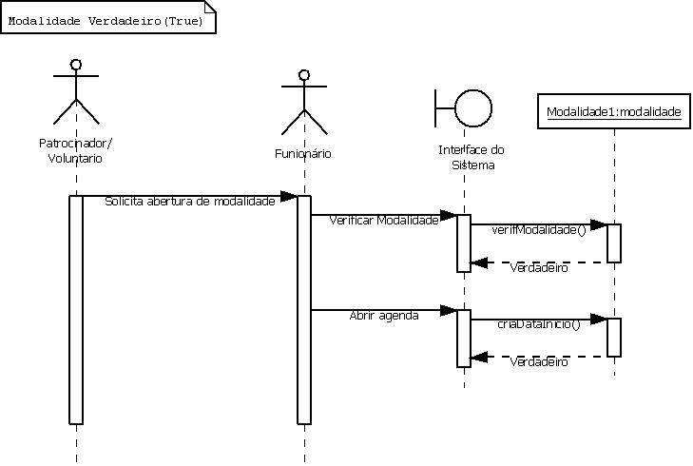

## Verificar situação escolar

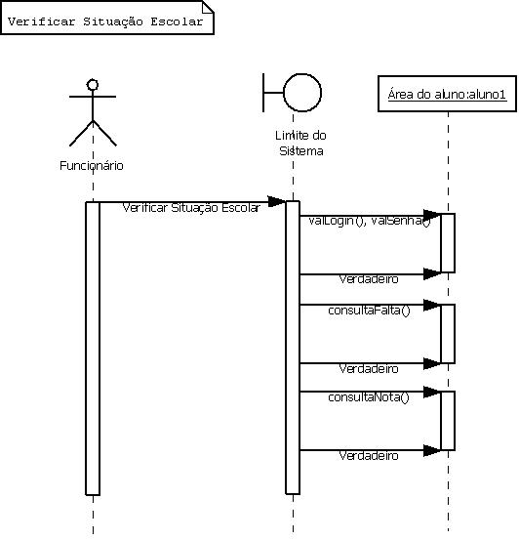

## Voluntariar

